《操作系统》

机房上机实验指南

实验1
LINUX基本操作（1）

主讲教师：陈群
吉林大学珠海学院计算机学院
2020年2月

目录
1.实验目的 1
2.实验平台 1
3.实验内容和要求 1
4.实验报告 1

实验1
LINUX基本操作（1）

1.实验目的
- 熟悉linux系统工作环境
- 掌握理论课程上讲述的linux相关命令

2.实验平台
- Windows7以上，2G以上内存
- Virtualbox（或vmware）+ubuntu（32位）

3.实验内容和要求
（一）安装linux虚拟机
- 下载VirtualBox-6.1.2-135663-Win.exe及ubuntu-16.04.5-desktop-i386.iso到windows系统本地硬盘，可从百度网盘下载（https://pan.baidu.com/s/1x_o7R2MjKA-mlGruub75SA ，提取码：g57e）或从官网下载。若机器内存小于4g，建议安装32位的ubuntu，否则可安装64位的。虚拟机软件也可以使用VMware-workstation_full_12.1.1.6932.exe。
- 在windows系统下安装virtualbox（或vmware），然后在virtualbox（或vmware）上安装ubuntu，具体安装方法可参见安装指南视频。
- 在windows下启动virtualbox（或vmware），再在virtualbox（或vmware）里启动linux虚拟机（ubuntu）。
（二）linux基本操作实验
- 使用ls命令浏览文件根目录，在tmp目录下建立一个临时目录，比如file_temp
- 浏览/usr目录下所有文件列表，包含隐含文件以及文件详细权限信息，区分文件和目录的区别。
- 用pwd命令显示当前工作目录
- 使用命令将“I love os”写到file1.txt文件里，然后使用命令读出文件里的内容。
- 使用date查看当前的日期和时间
- 用cp命令将刚才的file1.txt文件复制到/tmp/file_temp目录下，并修改文件名称为file2.txt,把file_temp文件夹打包成file.tar.gz。使用rm命令将原来目录下的file1.txt删除。

4.实验报告
《操作系统》课程机房上机实验报告
题目： | LINUX基本操作（1） | 姓名： | 何翔 | 日期： | 2020.3.12
实验环境：Win10、CentOS、SecureCRT —— 是用自己的电脑完成实验
实验内容与完成情况：
实验效果如下图所示：
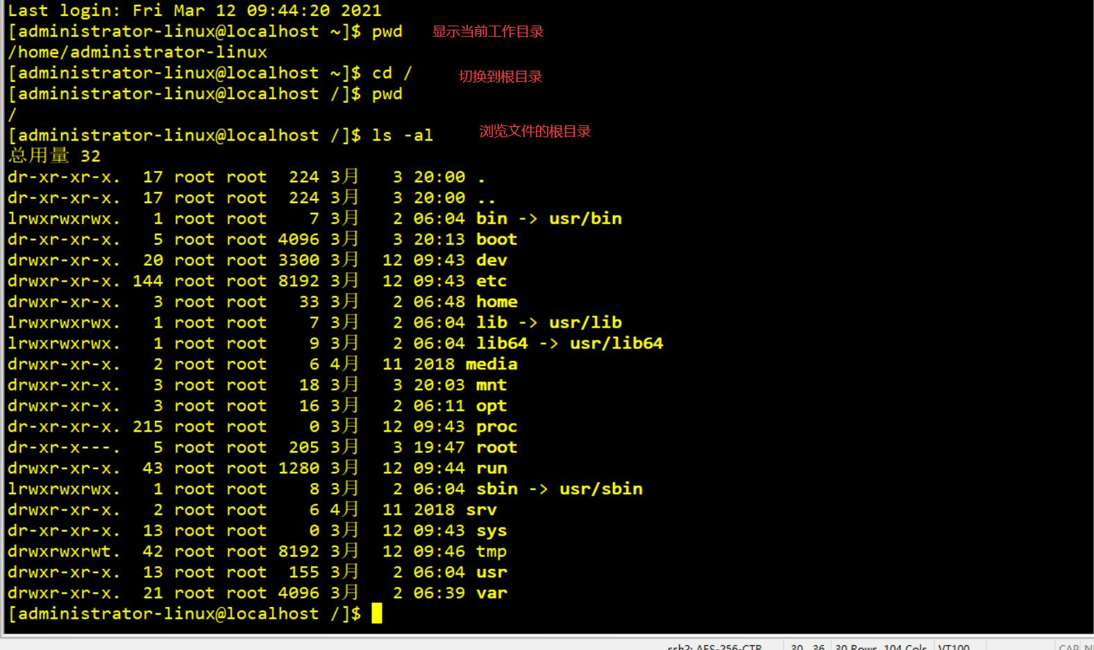
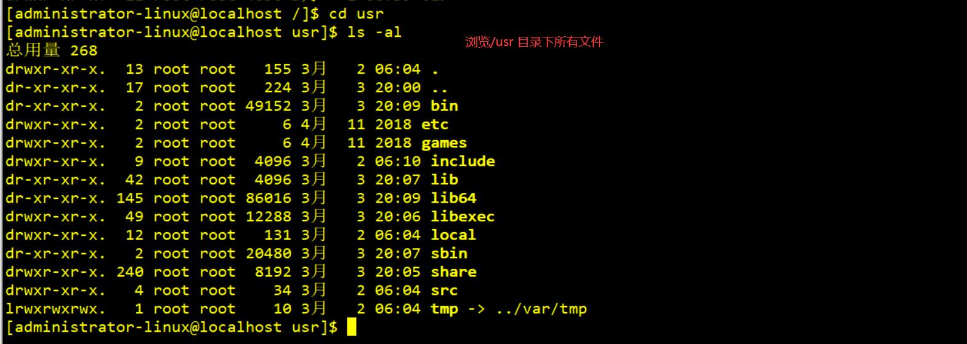
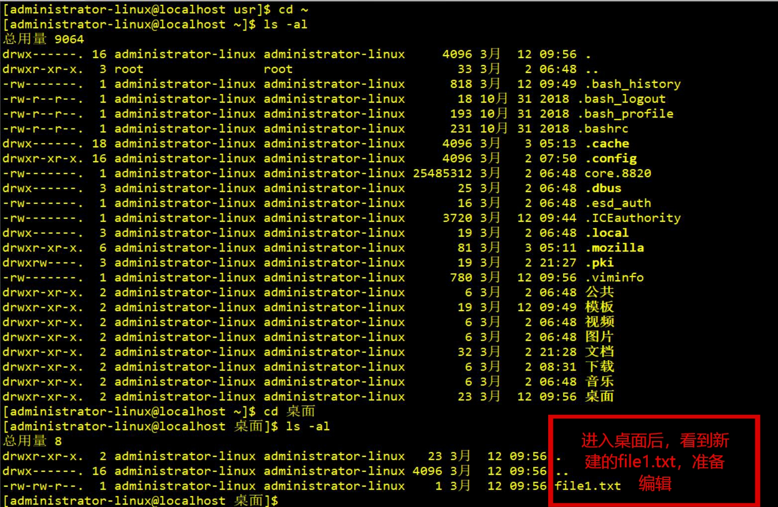
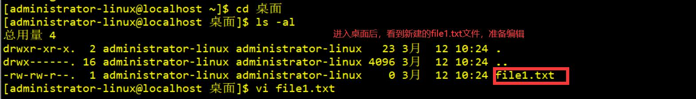
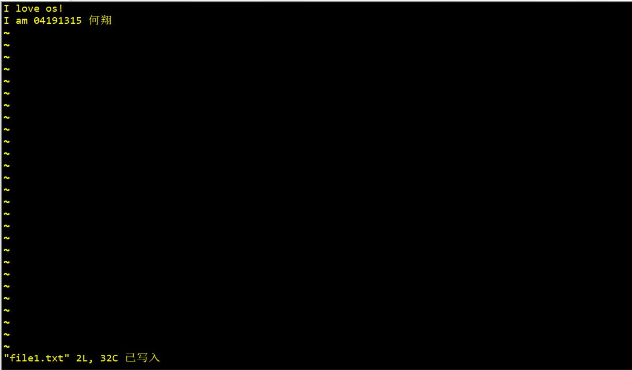
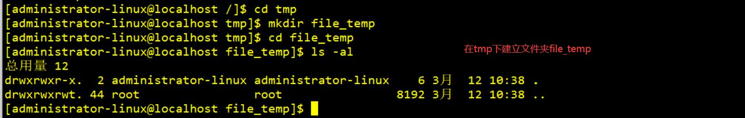
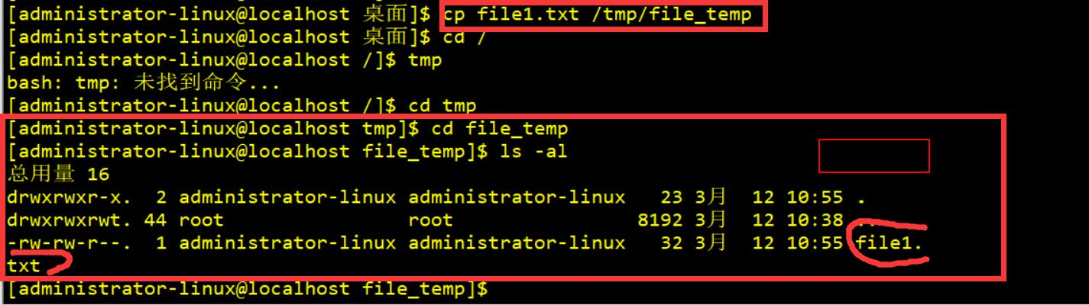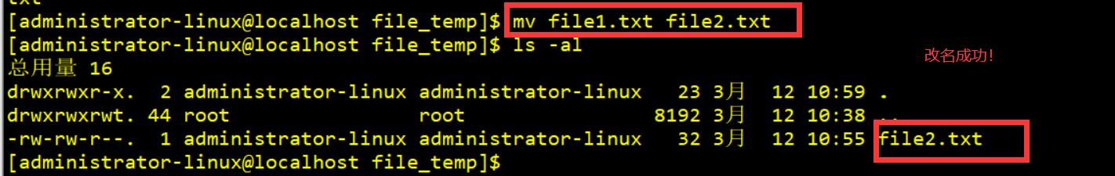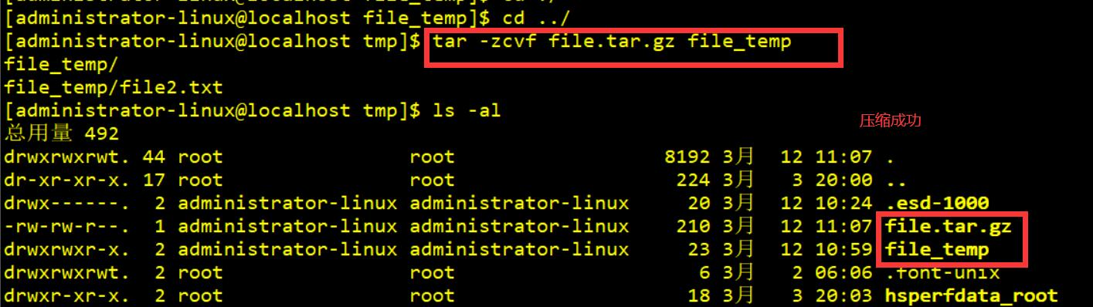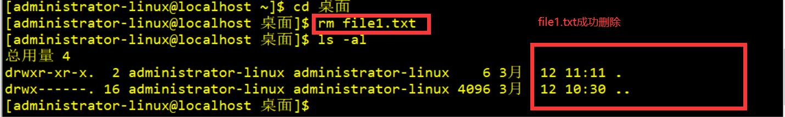

出现的问题：
有时候路径会不注意导致输错，归根结底还是Linux语句熟练度不够
解决方案（列出遇到的问题和解决办法，列出没有解决的问题）：
多实践多练就会进步并解决问题！

